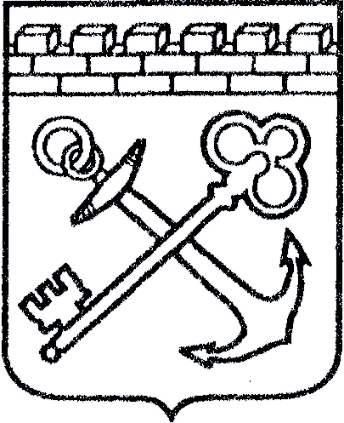
АДМИНИСТРАЦИЯ ЛЕНИНГРАДСКОЙ ОБЛАСТИ
КОМИТЕТ ПО КУЛЬТУРЕ ЛЕНИНГРАДСКОЙ ОБЛАСТИ

ПРИКАЗ

«___»____________2018 г. №___________________
Санкт-Петербург

Об установлении границ территории и предмета охраны объекта культурного наследия регионального значения «Братское кладбище советских воинов, погибших в 1919 и 1941-44 гг.» по адресу: Ленинградская область, Волосовский район, деревня Волна, улица Центральная, 7А

В соответствии со ст. ст. 3.1, 9.2, 20, 33 Федерального закона от 25 июня 2002 года № 73-ФЗ «Об объектах культурного наследия (памятниках истории и культуры) народов Российской Федерации», ст. 4 закона Ленинградской области от 25 декабря 2015 года № 140-оз «О государственной охране, сохранении, использовании и популяризации объектов культурного наследия (памятников истории и культуры) народов Российской Федерации, расположенных на территории Ленинградской области», п. 2.2.2. Положения о комитете по культуре Ленинградской области, утвержденного постановлением Правительства Ленинградской области от 24 октября 2017 года № 431, приказываю:
- Установить границы территории объекта культурного наследия регионального значения «Братское кладбище советских воинов, погибших в 1919 и 1941-44 гг.» по адресу: Ленинградская область, Волосовский район, деревня Волна, улица Центральная, 7А (далее – Памятник), принятого на государственную охрану решением Исполнительного комитета Ленинградского областного Совета народных депутатов от 16 мая 1988 года № 189, согласно приложению 1 к настоящему приказу.
- Установить предмет охраны Памятника согласно приложению 2 к настоящему приказу.
- Отделу по осуществлению полномочий Ленинградской области в сфере объектов культурного наследия департамента государственной охраны, сохранения и использования объектов культурного наследия комитета по культуре Ленинградской области обеспечить:
- внесение соответствующих сведений в Единый государственный реестр объектов культурного наследия (памятников истории и культуры) народов Российской Федерации;
- копию настоящего приказа направить в сроки, установленные действующим законодательством, в федеральный орган исполнительной власти, уполномоченный Правительством Российской Федерации на осуществление государственного кадастрового учета, государственной регистрации прав, ведение Единого государственного реестра недвижимости и предоставление сведений, содержащихся в Едином государственном реестре недвижимости, его территориальные органы.
- Отделу взаимодействия с муниципальными образованиями, информатизации и организационной работы комитета по культуре Ленинградской области обеспечить размещение настоящего приказа на сайте комитета по культуре Ленинградской области в информационно-телекоммуникационной сети «Интернет».
- Контроль за исполнением настоящего приказа возложить на заместителя начальника департамента государственной охраны, сохранения и использования объектов культурного наследия комитета по культуре Ленинградской области.
- Настоящий приказ вступает в силу со дня его официального опубликования.

Председатель комитета Е.В. Чайковский

Подготовил:

Главный специалист отдела по осуществлению полномочий Ленинградской области в сфере объектов культурного наследия департамента государственной охраны, сохранения и использования объектов культурного наследия комитета по культуре Ленинградской области
_____________________________ А.Е. Смирнова

Согласовано:

Заместитель председателя комитета по культуре Ленинградской области - начальник департамента государственной охраны, сохранения и использования объектов культурного наследия
_____________________________ А.Н. Карлов

Заместитель начальника департамента государственной охраны, сохранения и использования объектов культурного наследия комитета по культуре Ленинградской области
_____________________________ Г.Е. Лазарева

Начальник отдела по осуществлению полномочий Ленинградской области в сфере объектов культурного наследия департамента государственной охраны, сохранения и использования объектов культурного наследия комитета по культуре Ленинградской области
_____________________________ С.А. Волкова

Начальник сектора правового обеспечения департамента государственной охраны, сохранения и использования объектов культурного наследия комитета по культуре Ленинградской области
______________________________/__________________/

Ознакомлен:

Начальник отдела взаимодействия с муниципальными образованиями, информатизации организационной работы комитета по культуре Ленинградской области

_____________________________ Т.А. Павлова

Заместитель начальника департамента государственной охраны, сохранения и использования объектов культурного наследия комитета по культуре Ленинградской области
_____________________________ Г.Е. Лазарева

Приложение № 1
к приказу комитета по культуре
Ленинградской области
от «___» _____________2018 г.
№ _________________________

Границы территории объекта культурного наследия регионального значения «Братское кладбище советских воинов, погибших в 1919 и 1941-44 гг.» по адресу: Ленинградская область, Волосовский район, деревня Волна, улица Центральная, 7А

Границы территории объекта культурного наследия проходят:
от точки 1 к точке 2 – на юго-восток;
от точки 2 к точке 3 – на юго-запад;
от точки 3 к точке 4 – на север-запад;
от точки 4 к точке 1 – на северо-восток.

Карта (схема) границ территории объекта культурного наследия регионального значения «Братское кладбище советских воинов, погибших в 1919 и 1941-44 гг.» по адресу: Ленинградская область, Волосовский район, деревня Волна, улица Центральная, 7А
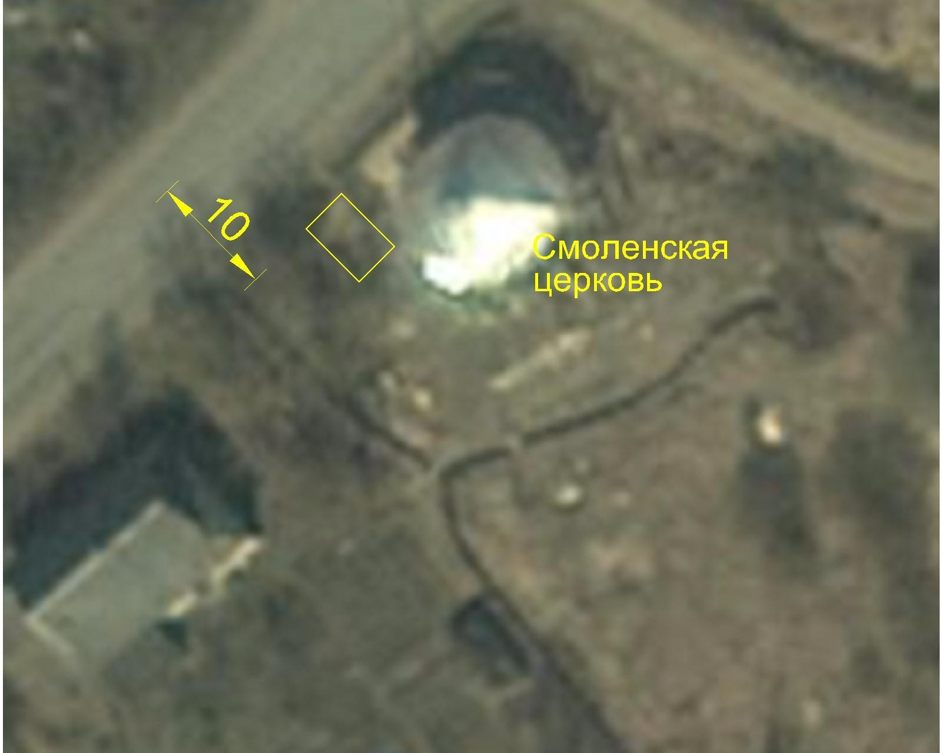

Условные обозначения:

- граница территории объекта культурного наследия регионального значения
Перечень координат поворотных (характерных) точек границ территории объекта культурного наследия регионального значения «Братское кладбище советских воинов, погибших в 1919 и 1941-44 гг.» по адресу: Ленинградская область, Волосовский район, деревня Волна, улица Центральная, 7А
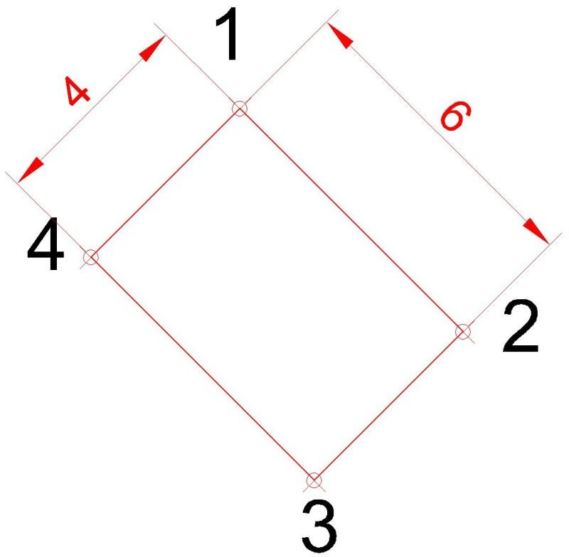

Обозначение (номер) характерной точки | Долгота (Х) | Широта (Y)
1 | 46482.0261 | 11785.3677
2 | 46486.273 | 11781.1256
3 | 46483.4449 | 11778.2942
4 | 46479.1979 | 11782.5363

Определение географических координат характерных точек границы территории объекта культурного наследия выполнено в местной системе координат МСК-1964
Режим использования территории объекта культурного наследия регионального значения «Братское кладбище советских воинов, погибших в 1919 и 1941-44 гг.» по адресу: Ленинградская область, Волосовский район, деревня Волна, улица Центральная, 7А

На территории Памятника разрешается:
- проведение работ по сохранению объекта культурного наследия (меры, направленные на обеспечение физической сохранности и сохранение историко-культурной ценности объекта культурного наследия, предусматривающие консервацию, ремонт, реставрацию, включающие в себя научно-исследовательские, изыскательские, проектные и производственные работы, научное руководство за проведением работ по сохранению объекта культурного наследия, технический и авторский надзор за проведением этих работ);
- реконструкция, ремонт инженерных коммуникаций, благоустройство, озеленение, установка малых архитектурных форм, иная хозяйственная деятельность (по согласованию с региональным органом охраны объектов культурного наследия), не противоречащая требованиям обеспечения сохранности объекта культурного наследия и позволяющая обеспечить функционирование объекта культурного наследия в современных условиях, обеспечивающая недопущение ухудшения состояния территории объекта культурного наследия.

На территории Памятника запрещается:
- строительство объектов капитального строительства;
- проведение земляных, строительных, мелиоративных работ и иных работ, за исключением работ по сохранению объекта культурного наследия или его отдельных элементов, сохранению историко-градостроительной или природной среды объекта культурного наследия;
- установка рекламных конструкций, распространение наружной рекламы;
- осуществление любых видов деятельности, ухудшающих экологические условия и гидрологический режим на территории объекта культурного наследия, создающих вибрационные нагрузки динамическим воздействием на грунты в зоне их взаимодействия с объектом культурного наследия.

Приложение № 2
к приказу комитета по культуре
Ленинградской области
от «___» _____________ 2018 г.
№ _________________________

Предмет охраны
объекта культурного наследия регионального значения «Братское кладбище советских воинов, погибших в 1919 и 1941-44 гг.» по адресу: Ленинградская область, Волосовский район, деревня Волна, улица Центральная, 7А

№ пп | Виды предметов охраны | Элементы предметов охраны
1 | Мемориальное значение объекта: | Памятник истории погибшим войнам на подступах к Ленинграду.
2 | Объемно- пространственное решение: | Историческое пространственное решение в габаритах существующего металлического ограждения.  Конфигурация в плане – прямоугольник.  Высотная отметка обелиска.
3 | Конструкции памятника | Обелиск (материал: бетон).
4 | Архитектурное оформление: | Монолитный бетонный обелиск, оштукатуренный декоративной штукатуркой с добавлением мелкой гранитной крошки.  Обелиск венчает пятиконечная красная звезда обрамленная венком из лавровых листьев.  Обелиск установлен на пьедестал в форме усеченной пирамиды.  На лицевой стороне закреплены две мемориальные доски с памятными надписями.  На первой, расположенной непосредственно на обелиске на мраморной табличке текст следующего содержания:  «ВЕЧНАЯ СЛАВА  СОВЕТСКИМ ВОИНАМ  ПОГИБШИМ В 1941 – 1944 гг.  ЗДЕСЬ ЗАХОРОНЕНЫ:»  Далее следуют фамилии с инициалами.  На наклонной плоскости пьедестала написано:  «ВЕЧНАЯ  СЛАВА  ГЕРОЯМ,  ПАВШИМ В БОЯХ  ЗА СВОБОДУ  НАШЕЙ РОДИНЫ  1919»  Данная мемориальная доска выполнена из аналогичного материала.

Предмет охраны может быть уточнен при проведении дополнительных научных исследований.

